ZADANIA DLA GRUPY „Bursztynki” 4.06.2020r. /CZWARTEK/
- „Koniki” – ćwiczenia usprawniające motorykę narządów mowy (warg, języka), ćwiczenia ortofoniczne. Do ćwiczeń rodzic daje dziecku lusterko, aby dziecko samo kontrolowało prawidłowość wykonywania ćwiczeń.
Dziecko wykonuje ćwiczenia:
– parskanie – wprawianie ust w drganie
– gwizdanie parę razy na jednym tonie
– kląskanie językiem – ściąganie warg do „u” i cmokanie
– wydawanie komend kierowanych do koników: wio – do ruszania, prr – do zatrzymania, (można także zastosować dodatkowe komendy: hetta – w prawo, wiśta – w lewo, nazad – do tyłu)
– powtarzanie dźwięków związanych z poruszaniem się konia: pa-ta-taj, człap-człap
– stukot kopyt o bruk: stuk-puk, stuk-puk
– naśladowanie rżenia: ihaa, ihaa.
- Bajki o zwierzętach – wyszukiwanie w czasopismach i książkach ilustracji związanych z określonym tematem. Dzieci otrzymują książki z kącika bibliotecznego, poszukują w nim ilustracji o zwierzętach, w tym szczególnie o koniach. Jeśli takie znajdą – odkładają je na wyznaczone miejsce, a pozostałe książki odkładają do kącika bibliotecznego.
- Rodzic zaprasza dziecko do wysłuchania wiersza „Źrebak”
Źrebak szybko biega,
źrebak szybko skacze,
źrebak jest wesoły i nigdy nie płacze.
Hej dzieciaki, hej dzieciaki,
pohasajcie jak źrebaki.
Lepiej biegać, lepiej skakać niźli w kącie siedzieć, płakać.
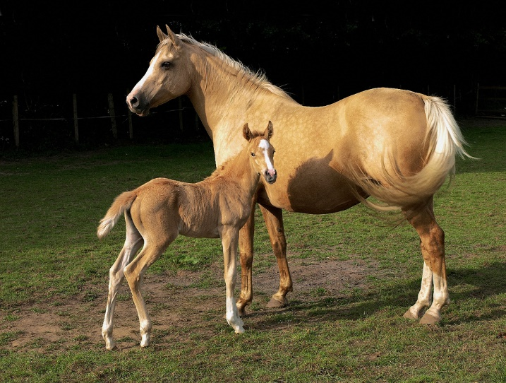

Rodzic zadaje pytania na temat treści wiersza:
- Co to jest źrebak?
- Co robi źrebak?
- Czy dzieci lubią wykonywać takie czynności jak źrebaki?
Następnie dzieci dokonują analizy i syntezy słuchowej wyrazu „źrebak” – dzielą nazwę na sylaby i głoski.
źre – bak
ź - r - e - b - a - k
- Film „Źrebak – nowy członek rodziny”
https://www.youtube.com/watch?v=uPkIvSZLP50

- Karty pracy:
Zał. nr 1 – 4.06.2020r. – „10” 6 - latki
Zał. nr 2 – 4.06.2020r. – czytanka 6 - latki
Zał. nr 3 – 4.06.2020r. – półka z książkami 5 - latki
Zał. nr 4 – 4.06.2020r. – szlaczki 5 - latki

Źródło: Dzieciaki w akcji – Nowa Era; usługi Bing – obrazy; youtube.com; Marta Bogdanowicz, Małgorzata Barańska, Ewa Jakacka, „Od piosenki do literki” cz. 2, Wydawnictwo „Fokus”, Gdańsk 1997

